Размеры:
L1 - общая длина корпуса | мм
L2 - рабочая часть щетки | мм
FH – высота ворса (не менее 13мм) | мм
1 высота корпуса (не менее 8мм) | мм
2 ширина корпуса (не менее 10мм) | мм
3 высота спинки | мм
4 ширина спинки ( не менее 2,2мм) | мм
Материал корпуса |  | полипропилен
Необходимое количество | шт
Бланк заказа Г-образной щетки
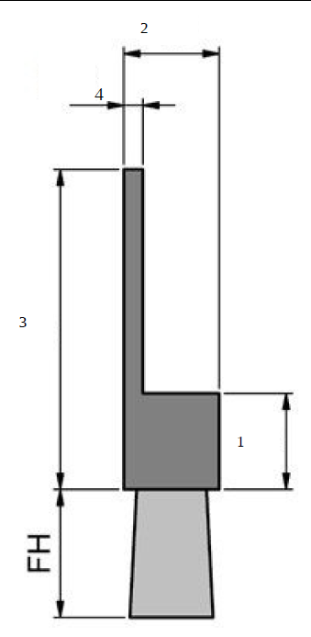

Параметры набивки:
Тип набивки | № | 2
А- расстояние от края основания до отверстия | мм
Е- расстояние от края до отверстия | мм
В1 – шаг набивки по горизонтали | мм | 1-2-3х рядка
В2 – шаг набивки по вертикали | мм
D – диаметр отверстия | мм
Диаметр ворса (толщина одной ворсинки не более 1,0 мм) | мм
Материал ворса (нейлон, полиамид, полипропилен, ПЭТ, тампико, натуральный конский волос, натуральная свиная щетина)
№ 1 № 2
